Eric301动作计数器使用说明
本文档详细描述Eric301动作计数器的功能、软件操作界面、开机logo修改、Hex程序文件烧录四个方面。
- 功能描述
- Eric301动作记数器可以精确测量A-D、B-D、C-D、A-B、A-C、B-C六路动作时长及发生时间。
- 循环记录最近的100次动作事件，记录内容包括发生时间、动作时长，记录可回顾。
- 实时统计各路动作次数及动作总时长。
- 可设置系统时间及设备ID号，实时显示电池电压。
- 低功耗休眠模式，静态功耗低至1.5uA，当按键或外部冲击发生时，触发外部中断快速唤醒，唤醒时间小于10us，即保证了系统低功耗又满足实时性要求。
- 每次动作发生时通过串口发送数据包，方便联网。

- 软件界面及层次逻辑
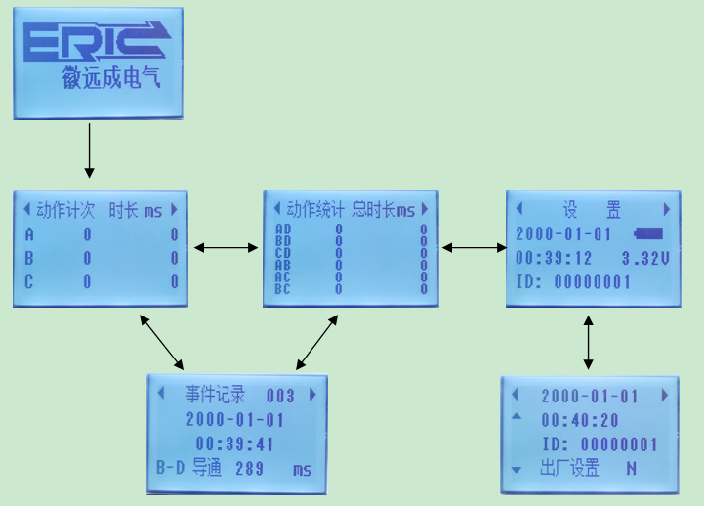
开机首先显示厂家logo，3秒钟后自动进入“动作计次”界面，此时操作左右键可进入“动作统计”及“设置”界面。
在“动作计次”或“动作统计”界面下按菜单键进入“事件记录”界面，按左右键循环显示最近100条记录，再次按菜单键返回上一级。
在“设置”界面按菜单键进入设置操作界面，此时按左右键移动光标，可选择修改时间、ID、出厂设置，按上下键修改数值，再次按菜单键返回上一级。出厂设置选择Y，按菜单键返回时将清空所有事件记录并重启设备。
冲击发生或按键时开启背光，进入“动作计次”界面。无任何操作10秒后自动进入休眠模式，关闭背光及显示。

- 开机logo制作及修改
- 开机logo是一张128*64像素的黑白位图，可通过windows画图等工具制作，制作完成后保存为xxx.bmp文件。
- 使用字模软件对logo图片进行取模操作，操作方式见下图标注，取模后的数据保存为xxx.txt取模文件。
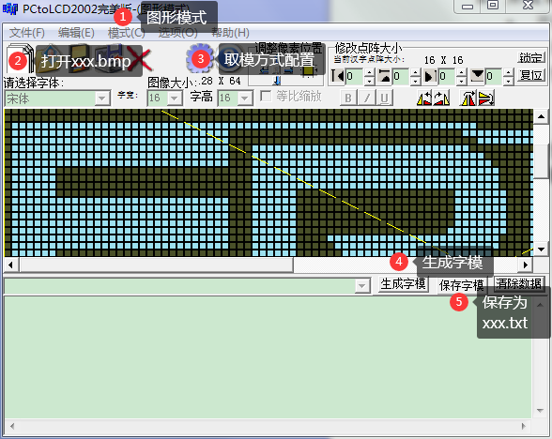
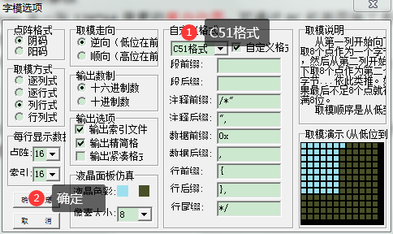

- 使用Eric301开机logo修改工具对程序文件和logo取模文件进行合并操作。
分别选择好程序文件及logo取模文件，点击修改按键即可完成程序文件的开机logo修改。
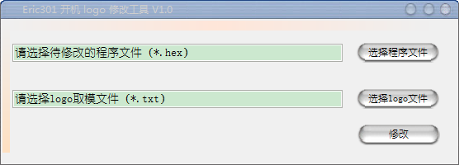

- Hex程序文件烧录
Eric301的MCU是STM8L052C6，使用烧录工具ST-Link和PC端软件ST Visual Programmer。
